**Öğretmenlerin Eğitimde Yapay Zeka Kullanımına Yönelik Algı ve Farkındalıklarının İncelenmesi**

Yapay zekâ karışık işleri insanoğlundan daha iyi ve anlamlı yapma, birden ve birbirinden farklı probleme dikkat kesilerek sorunların çözümüne ilişkin, öğrenme, mantıksal akıl yürütme gibi beceri ve kapasiteye sahip bir beyin gibi çalışan ve çalışmalarda süreklilik sağlayabilen bir bilim dalı olarak tanımlanabilir. Bu bağlamda yapay zekanın; durumu bir uzman olarak ele alıp performans üretme, olası problem çözümleri içerisinden çözüme en yakın tahmini yapma, insan ile doğal dil iletişimini sağlayabilme, şekilleri, yüzleri, özellikleri vb. otomatik olarak tanıma yeteneklerine sahip olduğu ifade edilmektedir (Singh, Mishra ve Sagar, 2013, s.1).Yapay zeka günümüzde oldukça gelişmiş ve neredeyse her alanda kullanılmaktadır. Özellikle üreten yapay zeka eğitim alanında hem öğretmenlerin hem de öğrencilerin gündeminde olmuş ve yapılan çalışmalarda sıklıkla destek alınan bir bilim dalı haline gelmeye başlamıştır.

Bu doğrultuda öğrencilerin de gelişen teknoloji ile yapay zeka ile farkındalıklarının sağlanması ve gelişerek değişen sistemi takip edebilmeleri, üreten nesiller olabilmeleri için öğretmenlerinin bakış açılarının ve ders işleyişlerinin bu doğrultuda olabilmesi büyük önem arz etmektedir.

Ortaokul öğretmenlerinin eğitimde yapay zeka kullanımına yönelik farkındalık ve gereksinimlerini saptayarak nelere ihtiyaçları olduğunu, ne gibi zorluklar yaşanacağını, kullananlar ve sınıfında uygulayan öğretmenlerin geri bildirimlerinin neler olduğunu sorgulamasından yola çıkarak 7.sınıf öğrencim ile küçük bir araştırma yaptık. Bu araştırma sonucunda neler yapılabilir, nasıl gelişme gösterilebilinir, aksaklıklara nasıl çözümler bulunabilir bunu tespit etmek istedik. Süreci daha iyi duruma getirebilmek ve diğer öğretmenlerin Yapay zeka ile ilgili genel tutum ve çalışmalarını inceleyerek eğitim alanında yapay zeka ile ilgili öğretmenlerin görüşlerine ışık tutabilmek adına yaptığımız bir çalışmayı sizlerle de paylaşmak istedim.

Yapılan araştırmaların ışığında;

* Ortaokul öğretmenleri yapay zeka teknolojisi hakkında ne kadar bilgi sahibidir?
* Öğretmenler, yapay zekayı eğitim süreçlerine nasıl entegre etmek istemektedir?
* Öğretmenler, yapay zeka kullanımında hangi zorluklarla karşılaşmaktadır?
* Yapay zekayı sınıflarında uygulayan öğretmenler, bu deneyimleri hakkında neler söylemektedir?
* Yapay zeka kullanımının eğitimde daha yaygınlaşması için neler yapılabilir? gibi sorulara yanıt aradık.

Hem devlet okulundan hemde özel okuldan oluşmak üzere toplam 30 öğretmen ile görüşme yaptık. Sosyal Bilgiler, Matematik, Fen Bilgisi, Görsel Sanatlar, Müzik, Rehberlik ve Psikolojik Danışmanlık, Bilişim Teknolojileri, Beden Eğitimi, Sınıf Öğretmenliği, İngilizce, Türkçe gibi birçok farklı branştan öğretmenlerin cevapları ile sorularımıza yanıtlar aradık.Yapay zeka hakkında öğretmenler, işleri kolaylaştıran, insan benzeri davranışları sergileme davranışı gösteren, hayatı kolaylaştıran, chat gpt, canva, gemini, madlen gibi yapay zeka araçlarını kullanarak sorunlarını çözmeye çalıştıklarını dile getirmişlerdir. Verilen cevaplar arasında 3 öğretmenimiz konu ile bilgisinin olmadığını ya da az olduğunu dile getirmiştir.

Yapılan görüşmeler sonucunda 6 öğretmenimiz yapay zeka aracını kullanmıyorken diğer öğretmenlerimiz genellikle Chat Gpt, Suno, Canva, Gemini, Madlen, Veed gibi araçların isimlerini vererek kullandıklarını dile getirmiştir. Genel olarak cevaplar incelendiğinde öğretmenler, soru sormak, plan yazmak, kendi branşları ile ilgili çalışmalar yapmak, yönerge hazırlamak ve akademik çalışmalar için kullandığını söylemiştir.

Yapılan görüşmeler sonucunda 13 öğretmen derslerinde yapay zeka araçlarını kullanmadığını dile getirmiştir. Kalan 17 öğretmen; derslerinde sunum hazırlama, şarkı sözü yazma, farklılaştırılmış çalışmalar yapma, yeni ürünler tasarlama, ders planları oluşturma, etkinlik tasarlama için yapay zeka araçlarını kullandıklarını belirtmişlerdir.

Yapay zekanın öğrenci başarısına etkisi üzerine sorular yönetildiğinde;

“Her öğrencinin ihtiyaçları farklıdır,yapay zeka bu özellikleri göz önünde bulundurur. Ayrıca yapay zeka veriyi tutar,analizini yapar ve ilerlemenin izlenmesiyle öğrenciye yardımcı olur.” Yapılan görüşmeler sonucunda öğretmenler doğru kullanıldığı takdirde araştırma yapmada , bilgiye ulaşmada, yol gösterici olmasında, bireysel öğrenme sürecine katkı sağladığı düşüncesindedir.

Ancak cevapların bir kısmıda öğrencileri tembelleştirdiği, yaratıcılıklarına sınır koyduğu, hazır içeriğe hızla eriştiği için araştırma becerilerini zayıflattığı, araştırmalar sonunda sorgulama yapılmadığı gibi düşünceler ve geri bildirimlerde yer almaktadır.

Yapay zeka araçlarını kullanan öğretmenler yapay zekanın sınırlılık ve zorluklarını dile getirirken; yanlış bilgilerin yer aldığı, uygulamaların limitli olması ve pro olması, istenilen ile verilen yanıtın aynı olmaması, çözümlerin doğru olmaması ve yönlendirme gerektirmesi gibi zorluklarla karşılaştıklarını dile getirmişlerdir. Çözüm olarak öğretmenler prompt yazımı konusunda gelişme gösterdikçe, doğru teknikleri kullanarak yapay zekanın anlayacağı dilde konuştuklarında daha net sonuçlar elde ettiklerini ve bir çok araç olduğunu birinde yanlışlık ve eksiklik varsa diğerinde bunu giderebileceklerini dile getirmişlerdir. Ayrıca araştırmaya katılım sağlayan öğretmenler derslerde yapay zeka uygulamalarının kullanılabilmesi için eğitimlerin olması gerektiği düşüncesinde, öğretmen eğitimleri, okul yönetiminin konu ile ilgili teşvik etmesi ve motivasyon sağlaması, gereken materyallerin öğretmenlere sağlanması ile öğretmenlerde derslerinde kullanmak istediğini belirtmektedir.

Yapılan araştırmaya bakıldığında öğretmenlerin eğitimde yapay zeka kullanımına yönelik farkındalıklarının olduğunu, bilgi sahibi olduklarını, birçoğunun kullandığını, eğitimde entegrasyonu için çalışmalar yapıldığını görmekteyiz. Kullanmayan öğretmenler ise gelişen yapay zeka araçlarının farkında, bu araçlar ile neler yapabileceklerini ve nasıl kullanacaklarını tam olarak bilmediği için kullanmayı tercih etmemektedir.

**Öğretmenlere uygulanan görüşme sorularının yanıtları**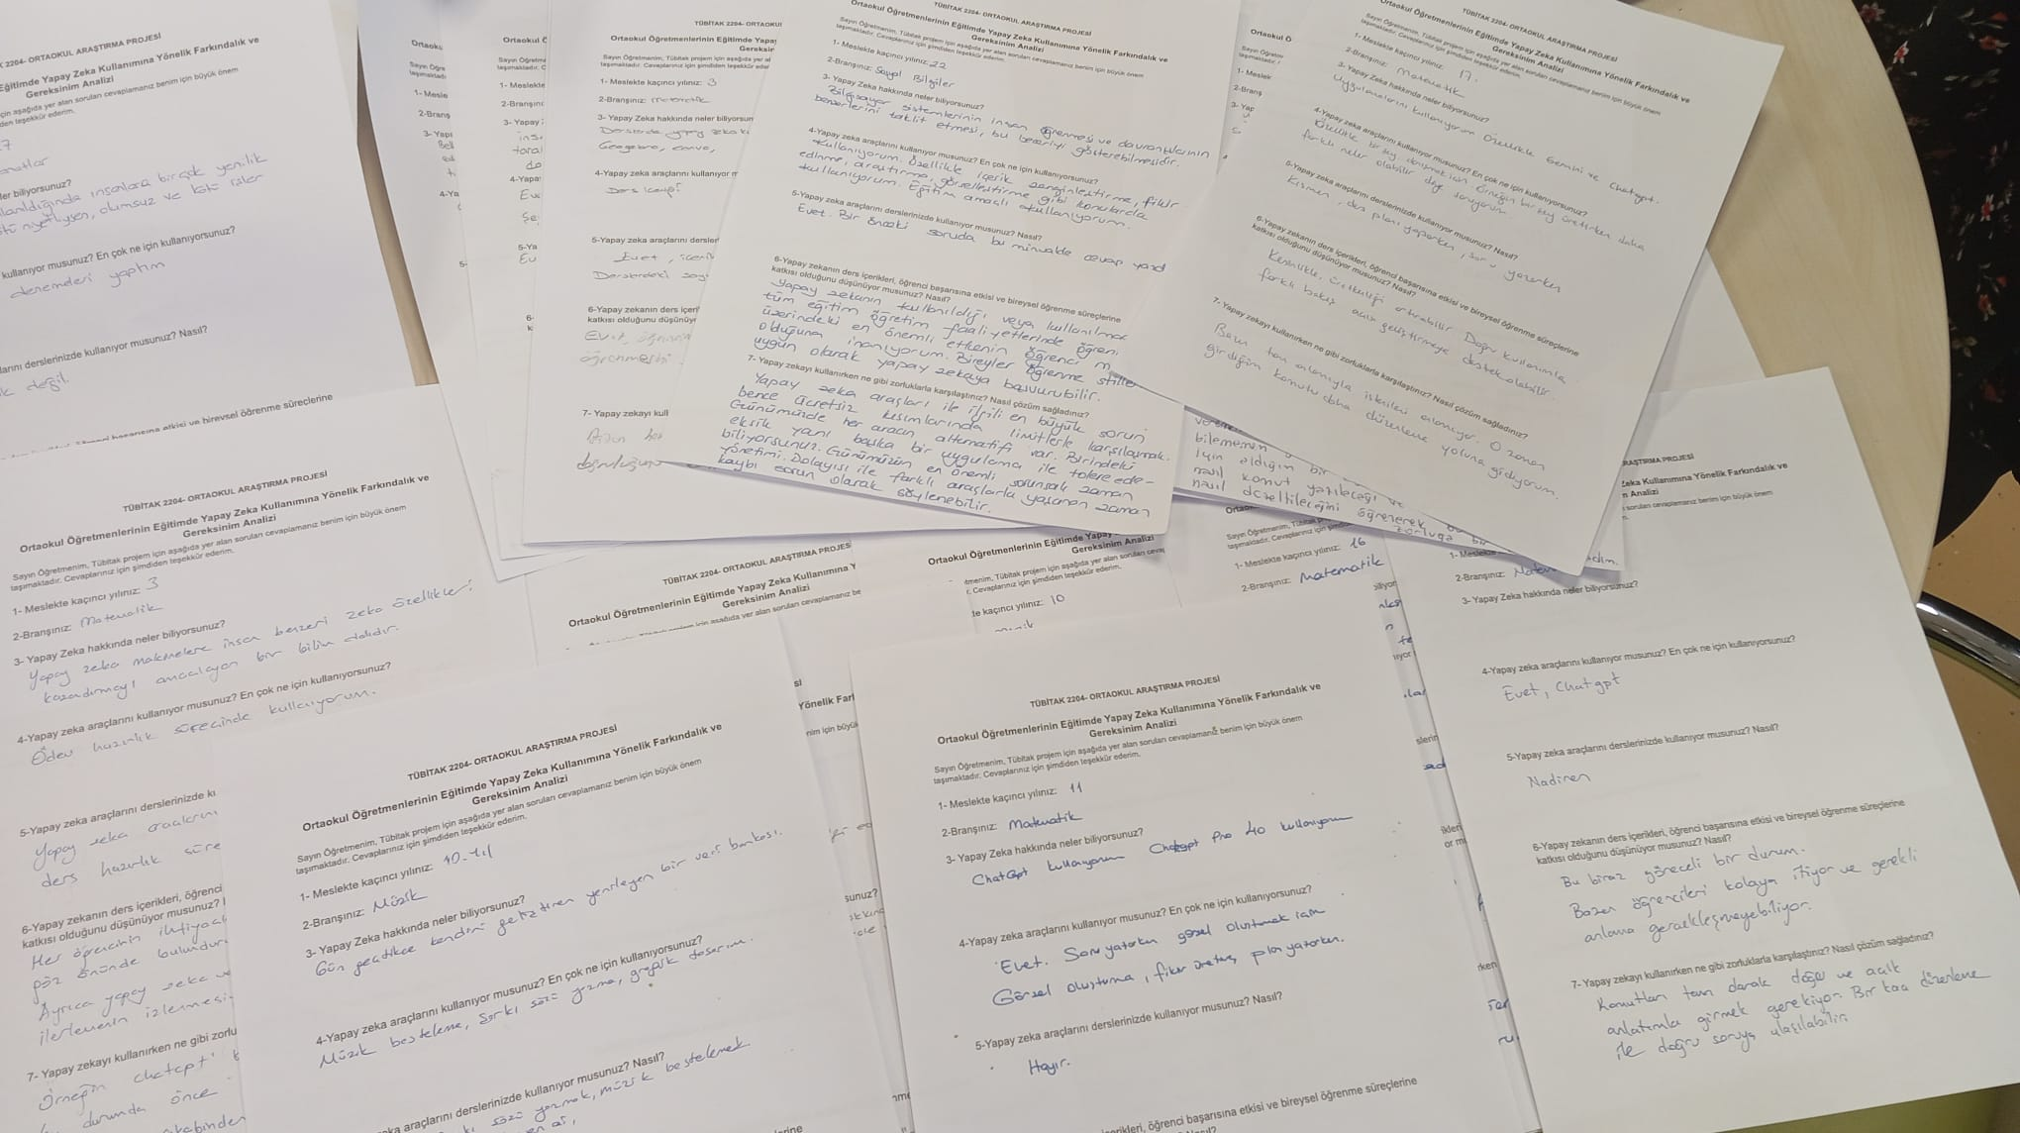

# **KAYNAKLAR**

1. Aytekin, N., Aşık, F., Yıldız, A., Kılınç, S., Adalı, R., & Kurnaz, K. (2023). Yapay zekânın eğitime etkileri. *International Journal of Social and Humanities Sciences Research, 10(98)*, 2100-2107. <https://doi.org/10.5281/zenodo.8307107>
2. Can, E. (2023). Yapay zeka sistemlerinin siber suçlarla mücadeledeki rolü: Bilişim ve uluslararası hukuk incelemesi. *Ankara Hacı Bayram Veli Üniversitesi Hukuk Fakültesi Dergisi, 27(3)*, 345-382.<https://doi.org/10.34246/ahbvuhfd.1306712>
3. Coşkun, F., & Gülleroğlu, H. D. (2021). Yapay zekanın tarih içindeki gelişimi ve eğitimde kullanılması. *Ankara Üniversitesi Eğitim Bilimleri Fakültesi Dergisi,* *54(3)*, 947-966. <https://doi.org/10.30964/auebfd.916220>
4. Güzey, C., Çakır, O., Athar, M. H., Yurdaöz, E., & Saad, S. (2023). Eğitimde yapay zeka konusunda yapılmış çalışmaların içerik analizi, *Bilgi ve İletişim Teknolojileri Dergisi, 5(1)*, 66-77. <https://doi.org/10.53694/bited.1060730>
5. İşler, B., & Kılıç, M. (2021). Eğitimde yapay zekâ kullanımı ve gelişimi. Yeni Medya Elektronik Dergisi, 5(1), 1-11. Karaca, B. ve Telli, G. (2019). Yapay zekanın çeşitli süreçlerdeki rolü ve tahminleme fonksiyonu. G. Telli (Ed.), Yapay zeka ve gelecek içinde (ss. 172-185). İstanbul: Doğu Kitapevi.
6. McCarthy, J. (2007). From here to human-level AI. *Artificial Intelligence, 171(18),*1174-1182. <https://doi.org/10.1016/j.artint.2007.10.009>
7. Singh G/Mishra A/Sagar D, “An Overview of Artificial Intelligence”, *SBIT Journal of Sciences and Technology, 2(1)*, 2020, s. 1-4.
8. Sevil, Ş., & Saralar-Aras, İ. (2024). Eğitimde kullanılan yapay zekâ araçları: Öğretmen el kitabı. Mustafa Canlı (Genel Yay. Yön.), Sümeyye Hatice Eral (Ed.). Yenilik ve Eğitim Teknolojileri Genel Müdürlüğü.

**BURÇAK GÜNDAY TUNA**

BİLİŞİM TEKNOLOJİLERİ ÖĞRETMENİ